Aplicaciones con Enfoque Orientado a Servicios

Tema Nº6:Business Process Execution Language (BPEL)

Indicador de logro Nº6:Diseña procesos de negocio utilizando la notación BPMN

**TEMA 01 Teoría de los**

**TEMA Nº6:**

Business Process Execution Language (BPEL)

**Subtema 6.1:**

Características del lenguaje

*Business Process Execution Language* o BPEL es un lenguaje de programación destinado para la ejecución de procesos empresariales. También se le conoce como WS-BPEL o *Web Services - Business Process Execution Language* (Lenguaje de Ejecución de Procesos de Negocio con Servicios Web) porque su característica más importante es que está basado en XML y soporta las tecnologías de servicios Web (incluyendo SOAP, WSDL, UDDI, entre otros).

Un proceso BPEL especifica el orden exacto en el que deben invocarse los servicios web participantes, tanto de forma secuencial como en paralelo. Con BPEL podemos expresar un comportamiento condicional, por ejemplo, la invocación de un servicio wWeb puede depender del valor de una invocación previa. También podemos construir bucles, declarar variables, copiar y asignar valores, y definir manejadores de fallos, entre otras cosas. Combinando todas estas construcciones podemos definir procesos de negocio complejos de una forma algorítmica. De hecho, debido a que los procesos de negocio son esencialmente grafos de actividades, podría ser útil expresarlos utilizando diagramas de actividad UML o BPMN como se verá en el siguiente subtema.

En un escenario típico, el proceso de negocio BPEL recibe una petición de un cliente (que puede ser una aplicación cliente, u otro servicio web, entre otros). Para servir dicha petición, el proceso invoca a diversos servicios web y finalmente responde al cliente que ha realizado la llamada. Debido a que el proceso BPEL se comunica con otros servicios web, tiene que tener en cuenta la descripción WSDL de los servicios web a los que llama. El trabajo resultante de la colaboración de todos los servicios implicados es una orquestación deservicios.

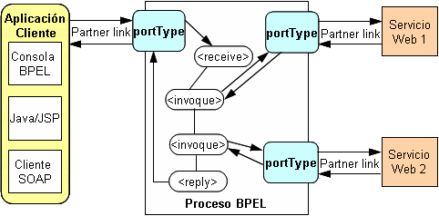

Ejemplo de un proceso BPEL

**Formato de documento BPEL**

Cada documento BPEL (fichero con extensión .bpel) tiene una etiqueta <process> que es el elemento raíz del documento. En el interior de esta etiqueta se encontrarán la descripción completa del proceso. Por medio del atributo *name* uno puede asignarle un nombre a un proceso.

Otras etiquetas que son utilizadas en el documento BPEL son:

* <import>

Importar un WSDL.

* <partnerLinks>

Permite referirse a acciones definidas dentro del WSDL. Los atributos *myRole* y *partnerRole* definen si esta es una acción que depende del proceso o si es una acción llamada desde el proceso.

* <variables>

Las variables se utilizan para almacenar, reformatear, y transformar mensajes que contienen el estado del proceso.

* <secuence>

Esta etiqueta va a contener las acciones o la estructura ligada a la ejecución del proceso directamente.

* <receive>

Esta etiqueta permite recibir un dato o señal del exterior.

* <reply>

Esta etiqueta permite enviar una respuesta a un *partnerLink* que esté esperando alguna.

* <invoke>

Esta etiqueta permite hacer una llamada a un servicio web. Ésta utiliza un *partnerLink* saliente y puede o no recibir una respuesta.

* <forEach>

Esta etiqueta permite realizar un bucle. Uno declara un contador, un valor inicial y un valor final. El bucle se puede ejecutar en paralelo.

* <while> o <repeatUntil>

Son formas alternativas para realizar bucles.

* <correlationSet>

Cuando muchas acciones son lanzadas en paralelo, puede ser indispensable especificar las relaciones entre éstas. Por ejemplo, una entrada puede estar ligada a una salida. Ésta etiqueta permite relacionar los <invoke> y los <receive>. Solo puede haber una sola etiqueta de éste tipo por proyecto.

**Ejemplos:**

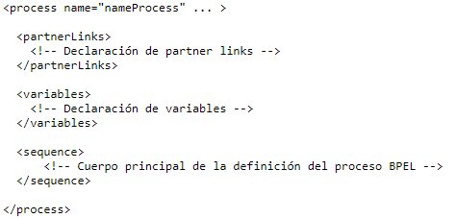

Estructura básica de un documento BPEL

**Subtema 6.2:**

Mapeo de BPMN a BPEL

Si bien no hay una notación gráfica para BPEL, existen distintos proveedores de notaciones que permiten tener una representación visual de la descripción del proceso BPEL. Una de estas propuestas es *Business Process Modeling Notation* (BPMN) que se apoya en sus diagramas.

A través del siguiente ejemplo, detallaremos luego los pasos que debemos considerar en el documento BPEL

**Ejemplo:**

**CASO 01: Agencia de viaje**

Con motivos de las vacaciones de fin de año, usted ingresa a la página web de una agencia de viaje en la cual puede comprar un paquete que incluye boletos de avión y hotel. Para realizar la búsqueda de paquetes de viaje, usted ingresa la fecha de inicio y fin de su estadía. La agencia de viaje le mostrará los paquetes con su respectivo precio. Luego de elegir la opción de su preferencia, procederá a pagar con su tarjeta de crédito o débito para que su reservación quede confirmada.

Luego de su compra, la agencia de viaje tendrá que hacer algunas operaciones que no dependen de ella como la reserva del boleto de avión con la aerolínea, la reserva del alojamiento directamente con el hotel. y por ultimo guardar en el sistema de la agencia el registro de la venta.

A continuación, el diagrama de proceso de negocio:

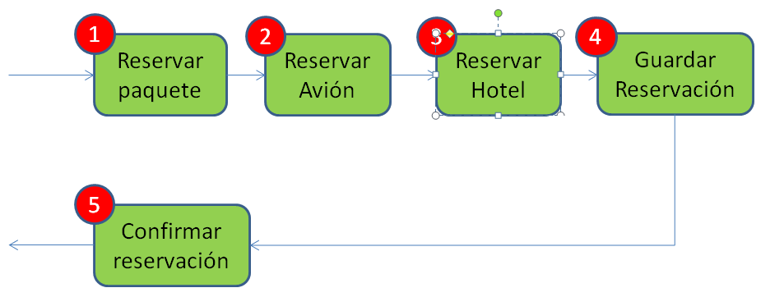

Para desarrollar un proceso de negocio con BPEL, debe seguir los siguientes pasos:

1. Conocer los servicios web implicados

Antes de comenzar a definir el proceso BPEL, es importante familiarizarse con los servicios web a los que invocará el proceso de negocio. Estos servicios se denominan servicios web de los proveedores o clientes.

En nuestro ejemplo, debemos conocer los servicios web de:

* Reserva de pasajes aéreos de la aerolínea seleccionada
* Reserva de alojamiento del hotel seleccionado

1. Definir el WSDL del proceso BPEL

A continuación, se tiene que exponer el proceso BPEL como un servicio web, es decir, definir su WSDL, declarando los *port types*, sus operaciones y mensajes de entrada y salida

1. Definir los *partner link types*

Los *partner link types* representan la interacción entre el proceso BPEL y los partners implicados, que incluyen tanto a los servicios web a los que invoca dicho proceso BPEL, como al cliente que invoca al proceso BPEL. Por ello, cada servicio web debe definir los correspondientes *partner link types* en su respectivo fichero WSDL.

Siguiendo con el ejemplo, es importante contar con los ficheros WSDL de los servicios que vamos a consumir.

1. Desarrollar el proceso BPEL

Típicamente, un proceso BPEL espera un mensaje de entrada de un cliente, el cual comienza la ejecución del proceso de negocio; y que puede contener:

* Espacios de nombres, tanto del proceso BPEL como de los servicios web a los que invoca.
* *Partner links*
* Variables del proceso
* Cuerpo principal, que especifica el orden en el que se invocan los servicios web partners.

**Subtema 6.3:**

Coreografía de procesos

La coreografía de servicios es una descripción global de los servicios participantes, que se define mediante el intercambio de mensajes, reglas de interacción y acuerdos entre dos o más puntos finales. La coreografía emplea un enfoque descentralizado para la composición del servicio, es decir no exite un servicio web coordinador.

La coreografía describe las interacciones entre múltiples servicios, donde la orquestación representa el control desde la perspectiva de una de las partes. Esto significa que una coreografía difiere de una orquestación con respecto a dónde debería residir la lógica que controla las interacciones entre los servicios involucrados.

**Ejemplos:**

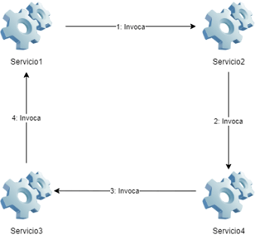

Vista de una coreografía de servicios

**Actividad:**

Desarrolle los siguientes servicios web SOAP.

1. *Saludar*: recibe un nombre y retorna una cadena “Hola” + nombre)
2. *CalcularEdad*: recibe un año de nacimiento y retorna la edad aproximada en años.

Luego, implemente un proceso BPEL que secuencialmente invoque a los servicios web creados.